Раздел долгосрочного плана Школа: КГУ «Средняя школа имени Ы. Алтынсарина»
1С История ислама ФИО учителя: Журина Айя Насирденовна
Дата:

Класс: 6 Участвовали: Отсутствовали:
Тема урока | Почему VIII-XII века называют «золотым веком» исламской культуры?
Учебные цели для достижения на этом уроке | 6.2.2.1 определять влияние религий на мировую культуру, устанавливая взаимосвязь между различными историческими событиями;  6.2.2.4 характеризовать особенности средневековой культуры Востока;  6.2.3.1 объяснять значение достижений восточных мыслителей
Цель урока | Описать особенности средневековой мусульманской культуры  Оценить значимость достижений исламской культуры в контексте мировой культуры.
Критерии оценивания | -классифицируют достижения в науке, философии, архитектуре  -называют изменения в повседневной жизни в период расцвета исламской культуры  -определяют какие открытия были наиболее важными  -излагают значение достижении восточных мыслителей
Языковые задачи | Развитие языковых компетенций:  Слушание (аудирование): при восприятии объяснений учителя и выступлений групп.  Чтение: изучение основных достижений исламской культуры;  Письмо: запись основных понятий;  Говорение: в ходе коллективного обсуждения; обсуждения в парах; презентации своих работ  Специальная предметная лексика и терминология «Золотой век», медресе, мечеть, минaрет, Абу Али ибн Сина, Аль-Фараби, Аль-Хорезми, Аль-Бируни, арабеска, каллиграфия, Фирдоуси, Омар Хайям Полезные фразы и выражения для диалога, письма  Самыми важными изменениями и достижениями были…  Это событие или развитие было важным или значительным, потому что…
Воспитание ценностей | Через привитие ценностей «Общность культуры, истории и языка», «Экономический рост на основе индустриализации и инновации» основанных на национальной идее «Мәңгілік ел»: воспитание таких общечеловеческих ценностей как уважительное отношение к знаниям, сохранение и использование достижений науки и культуры, уважение к истории других народов, толерантность
Межпредметные связи | История Казахстана, естествознание
Предварительные знания | возникновение и историческое развитие ислама, арабские завоевания

Ход урока
Запланированные этапы урока | Виды упражнений запланированных на уроке | Ресурсы
Начало урока  10 мин | 1.Организационный момент (1 мин)  Проверка готовности учащихся к уроку.  Порядок на партах учащихся, наличие учебных принадлежностей. | Учебные принадлежности
 | 2.Психологический настрой: упражнение «Комплимент» (2 мин)  Учащиеся по часовой стрелке говорят рядом стоящему комплимент.  3.Тестовый опрос по предыдущей теме. (3 мин)  Выбор учащихся , блок А или блок В  А1. Какое животное являлось «кораблём пустыни» для арабских кочевых племен?  ишак 2) верблюд 3) лошадь  А2. Сборник изречений Мухаммеда и рассказов очевидцев о его жизни  1) Коран 2) Сунна 3) Сура  А3. Слово «ислам» в переводе с арабского означает  1) книга 2) пророчество 3) покорность Богу  А4. Первым годом мусульманского летосчисления является 622 год. Что произошло в тот год?  1) Мухаммед подчинил Мекку  2) опасаясь расправы, Мухаммед и его сторонники переселились в Медину  3) арабы захватили Сирию, Палестину, Египет и Среднюю Азию  A5. Какое событие произошло раньше других?  1) перенос Аббасидами столицы Халифата в Багдад  2) Мухаммед становится «посланником Бога» — Пророком  3) перенос Омейядами столицы Халифата в Дамаск  Часть В  В1. Укажите три причины военных успехов арабов в VII-VIII веках. Запишите цифры, под которыми они указаны.  1) арабское войско было сильным и выносливым  2) ни одна из стран, на территорию которых вторгались арабы, не оказывала военного сопротивления  3) арабы верили, что, ведя священную войну с неверными (то есть немусульманами), они попадут в рай  4) арабы считали, что все территории, которые они завоёвывают, прежде были арабскими  5) противостоящие арабам державы были ослаблены внутренними распрями или взаимной враждой  Ф.О: самооценивание по образцу выведенному на экран.  4. Ознакомление с темой урока, запись в тетради.  Учитель демонстрирует изображения кодировки компьютера, и задает вопрос: Можете ли вы представить свою жизнь без использования компьютера и сети интернет? Обсуждение с учащимися.  Учитель дaет пояснения (1 мин) : Современные «арабские» (на самом деле индийские) цифры были заимствованы у арабов, которые позже переняли европейцы. При изобретении компьютера инженеры использовали простую и надежную двоичную систему кода. Таким образом, величайшее достижение ХХ века – интернет – было бы невозможно без вклада арабских ученых.  Учитель предлагает записать тему урока и подумать над действиями, которые необходимо выполнить, чтобы ответить на вопрос исследования  6. Целеполагание (4 мин) : разработка маршрута исследования; ознакомление с целями обучения, критериями оценивания, историческим концептом темы.  Совместно с учащимися определяется мaршрут исследования:  - Описать достижения исламской цивилизации;  - Обобщить что данный период был «золотым веком»;  - Оценить достижения изобретений исламской культуры в период «Золотого века», в настоящее время и в будущей перспективе.  Ф.О : похвала: Умнички! | Презентация
Середина урока  20 мин | Групповая работа(8 мин).  Прием «Тематические пазлы». 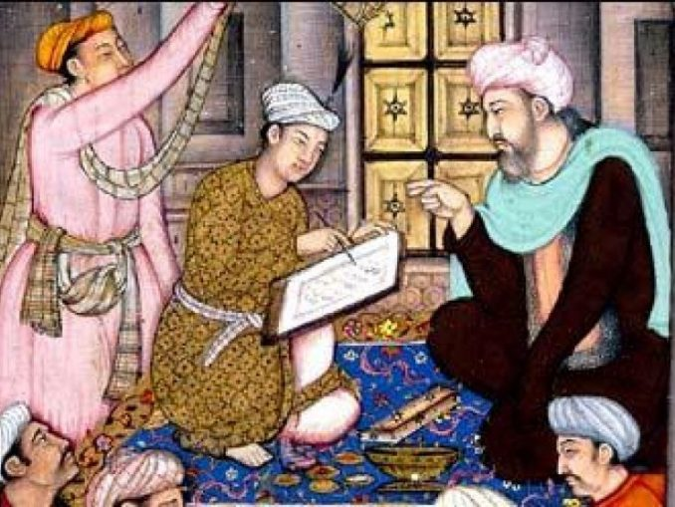  Учитель делит учащихся на 6 групп используя данный прием. Так определяется тема над которой будут работать учащиеся:  - Астрономия, География  - Математика  - Химия и физика  - Медицина  - Повседневная жизнь  - Литература  Учитель предлагает учащимся прочитать текст о достижениях исламской культуры, обсудить в группе и представить в виде постера согласованное понимание группы отдельных достижений исламской культуры.  Дескрипторы:  - Выделяет главное в тексте;  - Классифицирует информацию на постере;  - Связывает достижения арабской культуры с современностью;  - Обьясняет свою точку зрения.  Выступление групп, взаимооценивание по предложенным дескрипторам:  Критерии оценивания:  -предоставляет обоснование ценности открытия;  -при выступлении пролеживается связь с современностью.  -выделено главное;  -наглядность;  Ф.О : взаимооценивание .  -Физминутка «Антракт» (2 мин)    Дети хором произносят слова и выполняют соответствующие движения. | Маркеры, А3, Дидактический материал «Тематические пазлы»; «Вклад мусульманских учёных в различные отрасли науки»  Учебники.
8- 10 мин | Задание: Перечислите достижения исламской культуры, которые основательно изменили жизнь людей и актуальны до сегодняшнего дня.  Дескрипторы:  1.Дополнить по одному открытию мусульман.  2.Внести изменения в постер .  Критерии оценивания: составляют эксперты групп.  Учитель демонстрирует учащимся видеоролик «1001 изобретение мусульман и библиотека тайн» каждой группе необходимо дополнить свое исследование.  Обсуждение классом, учитель предлагает учащимся дополнить свои постеры и дать краткую информацию о внесенных изменениях.  Ф.О: Молодцы! Замечательно! | Видео ролик: «1001 изобретение мусульман и библиотека тайн»  https://www.youtube.com/watch?v=zR49fCFYfoI  (с 4 минуты)
Конец урока  10 мин | Дифференцированное задание для закрепления темы  Деление на пары (6 мин): Учитель предлагает тем ученикам которые уверены, что они усвоили новую тему хорошо и с легкостью справятся со всеми заданиями которые им будут предложены сесть за парты на третьем ряду, те ребята которые уверены в том что они усвоили тему, но сомневаются что справятся со всеми заданиями во второй ряд. И ребята которые считают что им нужно еще поработать по теме дополнительно, на первый ряд.  После этого парам даются задания.  обсудите в парах и выберите по одному достижению/открытию исламской культуры, которое:  • 1группа А - имеет ценность в настоящее время.  •2 группа В - кардинально изменило жизнь людей того времени;  •. 3группа С - повлияло на жизнь большого количества людей;  Критерии оценивания:  -обоснование выбора данного достижения ,  -привести в пример не менее двух аргументов  -доступность объяснения;  Ф.О: взаимооценивание  Метод «Диалоговое обучение». Обсуждение вопроса исследования( 2 мин):  Почему VIII-XII века называют «золотым веком» исламской культуры?  Ф.О: самооценивание «Большой палец»  Рефлексия: Лестница успеха (2мин) 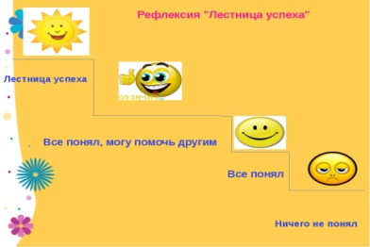 | Презентация  Картинка «Лестница успеха»

Дифференциация – каким образом Вы планируете оказать больше поддержки? Какие задачи Вы планируете поставить перед более способными учащимися? | Оценивание – как  Вы планируете  проверить  уровень усвоения  материала  учащихся? | Здоровье и соблюдение техники безопасности
На уроке используется учебная информация с учетом различных типов восприятия информации. На этапе закрепления учащимся с разным уровнем мыслительной деятельности предлагаются различные подмостки. | Формативное оценивание по следующим целям:  6.2.2.1 определять влияние религий на мировую культуру, устанавливая взаимосвязь между различными историческими событиями;  6.2.2.4 характеризовать особенности средневековой культуры Востока;  6.2.3.1 объяснять значение достижений восточных мыслителей  Диагностическое оценивание на этапе вызова с определением зоны ближайшего развития.  На этапе осмысления учащиеся оцениваются по критериям, которые позволяют изучить достижения восточных мыслителей. | На уроке используется учебная информация с учетом различных типов восприятия информации. На этапе закрепления менее способным учащимся предлагаются различные подмостки.

